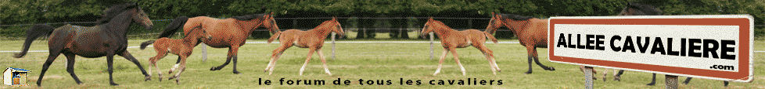

Paris, le 06/07/2009
Lancement du forum ALLEECAVALIERE.com, le forum de tous les cavaliers
Forum résolument pratique et destiné à tous les cavaliers et propriétaires de chevaux, ALLEECAVALIERE.com est un lieu d’échange destiné à celles et ceux qui souhaitent mieux comprendre et communiquer avec leur cheval dans un esprit équestre sain.
Lieu de partage d’informations et d’expérience, ALLEECAVALIERE.com est aussi un espace de discussion et d’idées.
L’espace équitation d’ALLEECAVALIERE.com est consacré aux compétitions, aux disciplines loisirs mais aussi à l’équitation éthologique. Un espace dédié examens fédéraux (Galops, BEES) réunira tous ceux qui préparent leurs examens et souhaitent échanger leur expérience.
L’espace chevaux d’ALLEECAVALIERE.com met l’accent sur l’élevage, les soins et la préparation physique des chevaux.
Enfin, comme dans tout centre équestre, ALLEECAVALIERE.com a pensé au repos des cavaliers et leur propose un espace propice aux discussions libres sur les clubs, les vacances (Vous partez à cheval ?), les petites annonces, les jeux et bien sur un bar où les habitués pourront faire connaissance.
Utilisant les technologies les plus récentes, ALLEECAVALIERE.com permet très facilement de mettre en ligne des photos, des vidéos, de créer des sondages, de mettre rapidement à jour ses messages, poster de poster sans être inscrit sur le forum.
ALLEECAVALIERE.com envisage aussi dès à présent d’offrir à ses plus fidèles participants des équipements brodés personnalisés et recherche des partenaires pour récompenser ses visiteurs !
Site : www.alleecavaliere.com

